Jueves, 31 de agosto de 2006 
Sarrión
Un documental mostrará la cara más humana de la Guerra Civil
El vídeo se proyectará en el centro de interpretación sobre el conflicto bélico
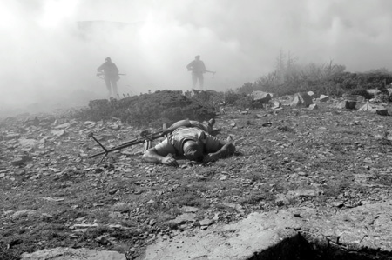
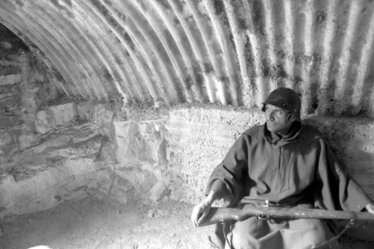
M. CRUZ AGUILAR / Teruel
Un documental mostrará el aspecto más humano de la Guerra Civil española, tema principal del centro de interpretación que abrirá sus puertas en Sarrión en los próximos meses. El trabajo audiovisual se proyectará en el centro y servirá de carta de presentación para los visitantes que luego recorran los restos de la Guerra Civil existentes en los montes de la localidad.
El Ayuntamiento de Sarrión está trabajando en la actualidad en la elaboración de material audiovisual y en la recuperación de piezas originales para dotar de contenido el centro, que abrirá sus puertas “antes de que acabe el año”, según anunció el alcalde, Narciso Martín.
El coordinador del vídeo, Diego Hernández, indicó que el documental, de unos 15 minutos de duración, pretende ser “un punto de partida” para los visitantes que luego recorran los lugares donde se libraron las batallas. “Se está grabando en los escenarios naturales y se
está haciendo una recreación”, comentó el responsable del trabajo.
Diego Hernández añadió que en la película se muestra “a un soldado anónimo, sin insignias de ningún tipo, que refleja las penurias que pasa cualquier soldado en cualquier guerra”, aseveró. El objetivo es mostrar sensaciones como la sed, el miedo, el hambre o el frío y “hacer reflexionar sobre la guerra”.
El centro de interpretación se dividirá en dos partes, “una estática en la que se enseñará el material recogido y otra más dinámica en la que se mostrarán las proyecciones”, según explicó Alberto Fontestad, uno de los concejales de Cultura de Sarrión, Además, en el centro habrá una pantalla táctil con datos más técnicos sobre el conflicto bélico.
Por otra parte, el Ayuntamiento quiere que el centro de interpretación sea un espacio dinámico y por ello pretende llevar a cabo diversas exposiciones monográficas relacionadas con distintos aspectos de la Guerra Civil española.
Donaciones de los vecinos
El material que se exhibirá en el centro de interpretación sobre la Guerra Civil de Sarrión se está obteniendo a través de donaciones de los vecinos. Sin embargo, las contribuciones no han sido tan numerosas como el Ayuntamiento creía: “Pensábamos que la gente se iba a involucrar más, pero igual espera a que el centro esté ya abierto para donar los objetos que tenga relacionados con el conflicto”, comentó Pascual Peiró, uno de los concejales del municipio. Peiró añadió que el objetivo es que el museo “crezca poco a poco” con las donaciones vecinales.

